

**ĐẠI HỌC QUỐC GIA THÀNH PHỐ HỒ CHÍ MINH**

**TRƯỜNG ĐẠI HỌC CÔNG NGHỆ THÔNG TIN**

**KHOA CÔNG NGHỆ PHẦN MỀM**

**------------- o0o -------------**



**BÁO CÁO**

**PHÂN TÍCH THIẾT KẾ HỆ THỐNG THÔNG TIN**

***ĐỀ TÀI***

**HỆ THỐNG WEBSITE TỔ CHỨC**

**SỰ KIỆN-HỘI THẢO**

**Giảng viên hướng dẫn:**

**Thầy Dương Phi Long**

**Lớp: SE101.J11.PMCL**

**Nhóm sinh viên thực hiện:**

**Nguyễn Huỳnh Sáng – 16521022**

**Bùi Đang Quy – 16521009**

**Nguyễn Ngọc Nhật Minh – 16520742**

**Nguyễn Kim Long – 16520689**

**NHẬN XÉT CỦA GIẢNG VIÊN**

**MỤC LỤC**

THÔNG TIN NHÓM 1

PHẦN 1: HỆ THỐNG WEBSITE TỔ CHỨC SỰ KIỆN 2

CHƯƠNG 1: TỔNG QUAN VỀ ĐỀ TÀI 2

I. Lý do chọn đề tài 2

II. Tính năng của website 2

III. Phạm vi 2

IV. Công cụ sử dụng 3

CHƯƠNG 2: XÁC ĐỊNH VÀ PHÂN TÍCH YÊU CẦU 3

I. Khảo sát hiện trạng 3

II. Phân tích nghiệp vụ 5

III. Phân tích yêu cầu 7

CHƯƠNG 3: KIẾN TRÚC HỆ THỐNG 8

I. Kiến trúc hệ thống 8

II. Sơ đồ Use -Case tổng quát 9

CHƯƠNG 3: XÂY DỰNG BIỂU ĐỒ UML 14

I. Quản lý sự kiện 14

II. Quản lý diễn giả tham gia hội thảo 17

III. Quản lý topic (chủ đề) 20

iv. Quản lý khách tham gia 23

v. Quản lý lịch trình 24

vi. Quản lý vé 28

vii. Đăng nhập 31

viii. Chỉnh sửa thông tin 33

ix. Đánh giá hội thảo 36

x. Quản lý feedback 38

xi. Quản lý thông tin contact 42

xii. Quản lý danh sách diễn giả 46

xiii. Quản lý tin tức 50

xiv. Xem thông tin hội thảo 55

xv. Đăng ký 57

xvi. Xem thông tin vé đã đặt 60

xvii. Gửi feedback 61

xviii. Gửi thắc mắc yêu cầu 64

# **THÔNG TIN NHÓM**

1. **– Thông tin nhóm**

|  |  |  |  |
| --- | --- | --- | --- |
| MSSV | Họ tên | Email | Vai trò |
| 16521022 | Nguyễn Huỳnh Sáng | 16521022@gm.uit.edu.vn | Trưởng nhóm |
| 16521009 | Bùi Đang Quy | 16521009@gm.uit.edu.vn | Thành viên |
| 16520742 | Nguyễn Ngọc Nhật Minh | 16520742@gm.uit.edu.vn | Thành viên |
| 16520689 | Nguyễn Kim Long | 16520689@gm.uit.edu.vn | Thành viên |

1. **– Phương thức làm việc**

**Quy trình**

* Thống nhất đề tài đồ án
* Phân công nhiệm vụ cho từng thành viên
* Tìm kiếm tài liệu, lên kế hoạch cho các mốc thời gian cho đồ án
* Tiến hành các buổi họp nhóm, trao đổi thông tin, quy trình, bàn bạc kế hoạch thực hiện, phân công nhiệm vụ cho mỗi thành viên và thống nhất thời gian deadline
* Hoàn thành đồ án, cho ra sản phẩm hoàn chỉnh
* Đánh giá và thử nghiệm sản phẩm, hoàn thành báo cáo đồ án

**Công cụ**

* Visual Studio
* SQL Server
* Github
* Star UML

# **PHẦN 1: HỆ THỐNG WEBSITE TỔ CHỨC SỰ KIỆN**

## CHƯƠNG 1: TỔNG QUAN VỀ ĐỀ TÀI

1. **Lý do chọn đề tài**

Như chúng ta đã biết ngày nay đứng trước sự phát triển bùng nổ của khoa học công nghệ, nhu cầu sử dụng cũng như sự phổ biến của Internet là không thể bàn cãi. Chính vì vậy, hầu như tất cả mọi tác vụ trong đời sống như: mua sắm, ăn uống, giải trí… ngày nay hầu như đều được thực hiện thông qua các website, tổ chức sự kiện cũng không nằm ngoài vòng xoáy đó.

Việc tổ chức sự kiện, các hội nghị khoa học nhờ vào các hệ thống website có thể được quản lí và tiếp cận đến người dùng một cách dễ dàng hơn.

Nắm được điều đó, nhóm chúng em đã tìm hiểu và xây dựng hệ thống website quản lí tổ chức sự kiện.

1. **Tính năng của website**

Các tính năng chính của website:

* Quản lý tổ chức 1 sự kiện:
  + Quản lý thông tin sự kiện
  + Quản lý địa điểm tổ chức
  + Quản lý thành phần diễn giả
  + Quản lý các chủ đề của sự kiện
  + Quản lý lịch trình
  + Quản lý khách tham gia
* Quản lý nhân sự
* Quản lý thông tin tài khoản
* Quản lý tin tức
* Quản lý thông tin liên hệ
* Quản lý feedback
* Quản lý kiểm duyệt nội dung

1. **Phạm vi**

Do thời gian thực hiện đồ án có hạn, nên việc xây dựng hệ thống website quản lí tổ chức sự kiện sẽ tập trung vào các chức năng chính bao gồm:

* Quản lý tổ chức 1 sự kiện:
  + Quản lý thông tin sự kiện
  + Quản lý địa điểm tổ chức
  + Quản lý thành phần diễn giả
  + Quản lý các chủ đề của sự kiện
  + Quản lý lịch trình
  + Quản lý khách tham gia
* Quản lý thông tin tài khoản

1. **Công cụ sử dụng**

Trong quá trình thực hiện đồ án, nhóm đã sử dụng một số phần mềm phục vụ cho việc tìm hiểu và xây dựng đề tài bao gồm:

* Visual Studio
* Microsoft SQL server

StarUML

## CHƯƠNG 2: XÁC ĐỊNH VÀ PHÂN TÍCH YÊU CẦU

1. **Khảo sát hiện trạng**

#### Phỏng vấn

|  |  |
| --- | --- |
| Người được phỏng vấn: Đặng Trung Thắng  Chức vụ: Người tổ chức sự kiện | Ngày 02/04/2019 |
| **Câu hỏi** | **Ghi nhận** |
| Câu hỏi 1: Bạn đã từng tổ chức sự kiện và giới thiệu trên website chưa? nếu có bạn có thể mô tả ngắn gọn về những hoạt động đã diễn ra trong sự kiện đó? | * Công ty chúng tôi từng tổ chức sự kiện nhưng chưa từng giới thiệu qua website. * Các hoạt động diễn ra lần tổ chức đó là: Phát thiệp mời cho người tham gia, đón khách, hướng dẫn khách vào chổ ngồi, phát biểu, chương trình văn nghệ, tặng quà, rút thăm trúng thưởng, tiễn khách. * Thái độ trả lời: Chắc chắn. |
| Câu hỏi 2: Bạn muốn ưu tiên thông tin gì đến người tham gia sự kiện? | * Thông tin về nơi tổ chức, lĩnh vực, người diễn giả, thời gian diễn ra. * Thái độ trả lời: Chắc chắn. |
| Câu hỏi 3: Khách hàng bạn muốn hướng tới thuộc giới nào? Độ tuổi bao nhiêu? | * Nhân viên văn phòng, học sinh sinh viên, người trưởng thành. * Độ tuổi trong khoảng từ 18 - 55. * Thái độ trả lời: Không chắc chắn. |
| Câu hỏi 4: Bạn muốn người sử dụng nhận xét như thế nào khi vào website này? Hãy dùng 3 tính từ để mô tả. (Vd: có uy tín, thân thiện, dí dỏm, trẻ trung, năng động, trang trọng, v.v…) | * Thân thiện, dễ sử dụng, bắt mắt. * Thái độ trả lời: Chắc chắn. |
| Câu hỏi 5: Bạn hãy liệt kê ít nhất 3 website mà bạn thích, và hãy cho biết bạn thích điều gì qua những website đó (nút liên kết, màu sắc, bố cục, hình ảnh, v.v…). | * Facebook, Youtube, GG Drive. * Thái độ trả lời: Không chắc chắn. |
| Câu hỏi 6: Ngược lại, bạn cũng liệt kê ít nhất 3 website mà bạn không thích, nói rõ vì sao không thích. | * Gmail, Microsoft, Apple. * Quá nhiều button, đăng nhập khó khăn, không hỗ trợ tiếng Việt. * Thái độ trả lời: Không chắc chắn. |
| Câu hỏi 7: Thao tác đầu tiên người sử dụng phải làm khi vào home page? (Vd: chọn ngôn ngữ, đăng nhập, download, v.v..) | * Xem thông tin về sự kiện. * Thái độ trả lời: Chắc chắn. |
| Câu hỏi 8: Bạn muốn người sử dụng phải thực hiện thao tác nào trước khi rời khỏi website của bạn? | * Không cần làm gì. * Thái độ trả lời: Chắc chắn. |
| Câu hỏi 9: Thao tác nào mà bạn muốn người sử dụng có thể thực hiện tại bất kỳ trang nào? (Vd: search, add to cart, buy, v.v…) | * Search. * Thái độ trả lời: Chắc chắn. |
| Câu hỏi 10: Nội dung, thông tin nào bạn muốn xuất hiện xuyên suốt các trang? | * Các thông tin về hội thảo, nội dung hội thảo, sự kiện, hình ảnh chủ đề hội thảo cần được hiển thị xuyên suốt các trang * Thái độ trả lời: Chắc chắn. |
| Câu hỏi 11: Trình duyệt nào mà bạn muốn sử dụng? | * Google Chrome, Cốc Cốc, FireFox, tất cả các trình duyệt phổ biến. Hỗ trợ thêm cho các thiết bị di động càng tốt (không bắt buộc) * Thái độ trả lời: Chắc chắn. |
| Câu hỏi 12: Bạn có sử dụng database không? Nếu có hãy mô tả chi tiết | * Cần database để lưu trữ các dữ liệu về người dùng, người diễn giả, hội thảo, ... * Thái độ trả lời: Không chắc chắn. |
| Câu hỏi 13: Bạn có cần tính bảo mật? Hãy cho biết cấp độ bảo mật. | * Cần đăng nhập cho các thao tác liên quan đến hệ thống như đăng kí tham gia hội thảo, ... * Thái độ trả lời: Không chắc chắn. |
| Câu hỏi 14: Ngân sách dành cho việc thực hiện website này? Bạn muốn thanh toán từng giai đoạn hay không? | * Khoảng 100 triệu vnđ * Thanh toán theo 3 giai đoạn: đặt cộc 30%, hoàn thành 50% tiến độ nhận tiếp 30%, cuối cùng khi hoàn thành website nhận 40% còn lại. * Thái độ trả lời: Không chắc chắn. |

#### Hiện trạng tổ chức

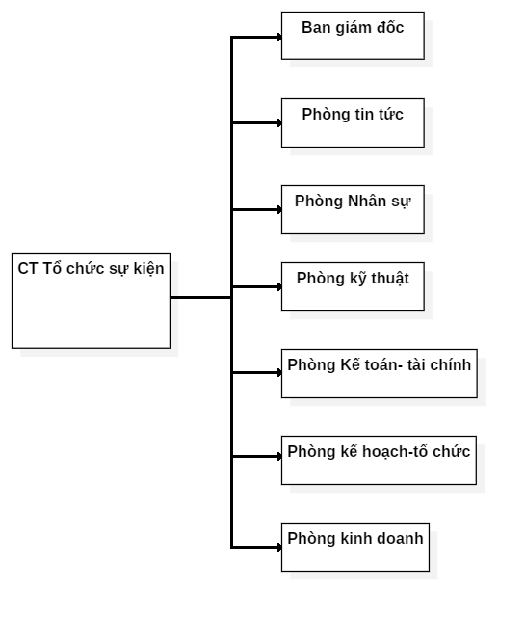

1. **Phân tích nghiệp vụ**

#### Hoạt động của phòng kế hoạch- tổ chức

* **Nghiệp vụ quản lý hội thảo** là việc chuẩn bị thông tin hội thảo, danh sách speaker tham dự, danh sách chủ đề, danh sách lịch trình và chi tiết lịch trình
  + Quy trình tổ chức hội thảo:
    - Nhập thông tin hội thảo (địa điểm, thông tin, ngày diễn ra)
    - Nhập các chủ đề của hội thảo
    - Chọn speaker tham dự từ danh sách speaker của hệ thống
    - Nhập lịch trình hội thảo
    - Nhập chi tiết lịch trình
    - Chờ kiểm duyệt nội dung nếu được duyệt qua bước tiếp theo
    - Set active hội thảo, trang client sẽ binding dữ liệu tương ứng
* **Nghiệp vụ tổ chức hội thảo** gồm các quy trình để tổ chức một hội thảo như, liên hệ địa điểm tổ chức, liên hệ các diễn giả, điều phối các nhân viên phụ trách các vấn đề an ninh, hậu cần tổ chức.

#### Hoạt động phòng kinh doanh

**Nghiệp vụ Marketing** là việc đề ra các chiến lược thu hút thêm khách hàng mới và chương trình khuyến mãi phục vụ cho lợi ích của họ.

**Nghiệp vụ Chăm sóc khách hàng** là việc tạo mối quan hệ thân thiết giữa công ty

và khách hàng, diễn giả. Thông báo và giúp khách hàng cập nhật những thông tin mới của hội thảo, quan trọng hơn hết là các hội thảo mới đang được tổ chức. Gồm quy trình quản lý khách hàng và các quy trình khác

#### Hoạt dộng của phòng nhân sự

**Nghiệp vụ Quản lý nhân sự** giúp cho trưởng bộ phận giám sát được hoạt động của tất cả nhân viên trong công ty. Gồm quy trình quản lý thông tin nhân viên, quy trình quản lý hoạt động nhân viên và các quy trình khác

+ Quy trình quản lý thông tin nhân viên:

• Tuyển nhân viên

• Nhập thông tin nhân viên

• Cập nhật thông tin nhân viên

• Điều chuyển nhân viên về phòng ban tương ứng

+ Quy trình quản lý hoạt động nhân viên:

• Quản lý giờ làm và lịch sử hoạt động của nhân viên

• Báo cáo định kì hoạt động của nhân viên.

+ Các quy trình khác.

#### Hoạt động phòng Kế toán-tài chính

Nghiệp vụ Thống kê là việc thực hiện các báo cáo dựa vào dữ liệu nhằm hỗ trợ cho Phòng Kinh doanh theo dõi hoạt động của công ty. Gồm quy trình tính lương và thanh toán lương nhân viên, tính, quy trình thống kê lượng vé bán ra và thức ăn, chi phí thuê địa điểm, chi phí mời diễn giả, các quy trình khác.

+ Quy trình tính lương và thanh toán nhân viên:

• Lấy thông tin hoạt động của nhân viên từ hệ thống quản lý

• Xác định thời gian làm việc của nhân viên

• Tính lương của nhân viên và cập nhật cơ sở dữ liệu vào hệ thống quản lí.

+ Quy trình thống kê lượng vé bán ra và thức ăn:

• Lấy thông tin bán vé và thức ăn từ hệ thống quản lý bán hàng.

• Tính toán tổng số tiền thu vào từ việc bán vé và thức ăn.

• Thống kê số tiền theo từng thời điểm và cập nhật vào cơ sở dữ liệu.

+ Quy trình thống kê chi phí tổ chức hội thảo

• Lấy thông tin chi phí ban đầu và chi phí phát sinh của hội thảo

• Tính toán tổng số tiền thu vào

• Thống kê số tiền theo từng thời điểm và cập nhật vào cơ sở dữ liệu.

+ Các quy trình khác.

#### Hoạt động phòng kỹ thuật

**Nghiệp vụ Quản lý Website**: đảm bảo sự vận hàm của website

**Nghiệp vụ quản lý trang thiết bị**

#### Hoạt động phòng tin tức

Nghiệp vụ quản lý tin tức: Đăng những tin tức liên quan đến website

1. **Phân tích yêu cầu**

#### Yêu cầu chức năng

* + 1. *Yêu cầu lưu trữ*
* Lưu trữ thông tin tài khoản: mã số tài khoản, username, password, sđt, họ tên, địa chỉ, email, loại tài khoản, …
* Lưu trữ thông tin diễn giả: mã diễn giả, họ tên, chức vụ, email, sđt, ...
* Lưu trữ thông tin chủ đề: mã chủ đề, chủ đề, nội dung, …
* Lưu trữ thông tin hội thảo: mã hội thảo, tên hội thảo, ngày diễn ra, nơi diễn ra, …
* Lưu trữ thông tin tin tức: mã tin tức, diễn giả, nội dung, …
  + 1. *Yêu cầu tìm kiếm*
* Tìm kiếm thông tin tài khoản: username, password, sđt, họ tên, địa chỉ, email.
* Tìm kiếm thông tin diễn giả: họ tên, chức vụ, email, sđt.
* Tìm kiếm thông tin chủ đề: chủ đề, nội dung.
* Tìm kiếm thông tin hội thảo: tên hội thảo, nơi diễn ra, ngày diễn ra.
* Tìm kiếm thông tin tin tức: nội dung diễn giả.

#### Yêu cầu phi chức năng

* + 1. *Yêu cầu về giao diện*
* Giao diện gần gủi, đơn giản, thân thiện với người dùng, sinh động, có tính tương tác cao.
  + 1. *Yêu cầu chất lượng:*
* Tính tiến hóa: dễ dàng trong lúc nâng cấp hoặc thêm các chức năng mới.
* Tính tiện dụng: hệ thống có giao diện trực quan, thân thiện và dễ sử dụng.
* Tính hiệu quả: trang web hiển thị tốt các thông tin: (điền sau)
* Tính tương thích: hoạt động tốt với các trình duyệt phổ biến hiện nay (hrome, FireFox, Cốc Cốc, …)

## CHƯƠNG 3: KIẾN TRÚC HỆ THỐNG

1. **Kiến trúc hệ thống**

#### Mô hình hệ thống

* Hệ thống sử dụng mô hình MVC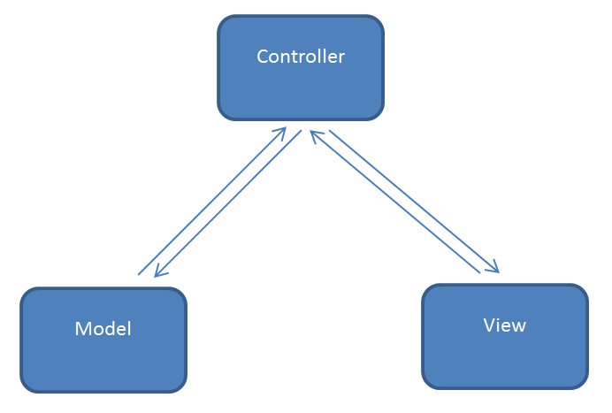
  1. **Cách thức hoạt động**

1. **Sơ đồ Use -Case tổng quát**

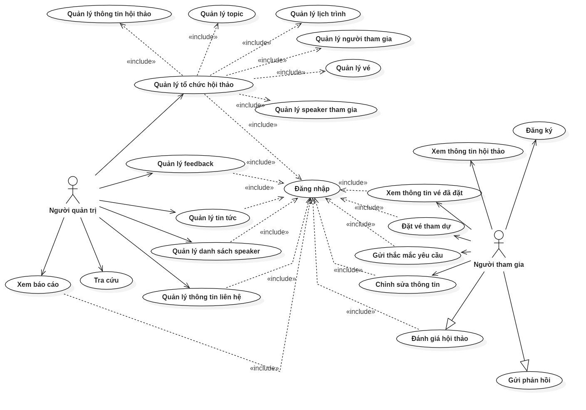

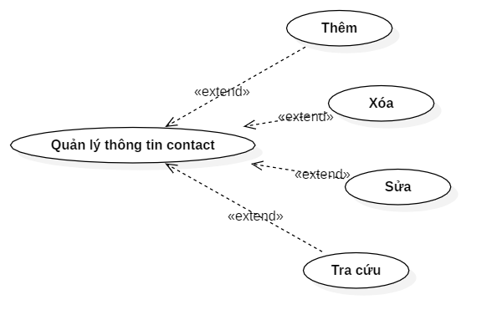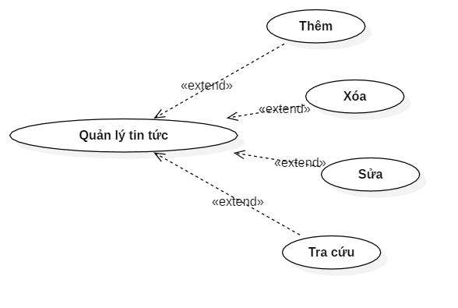

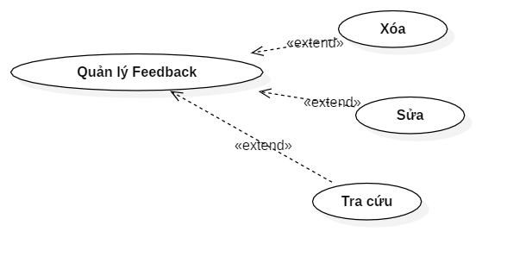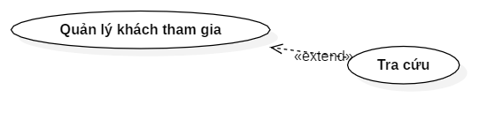

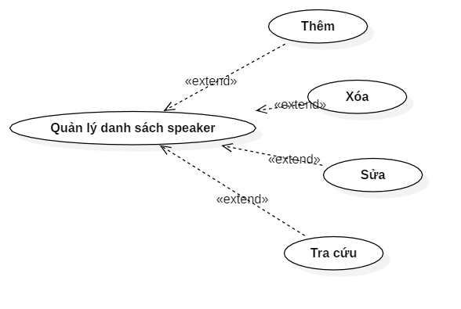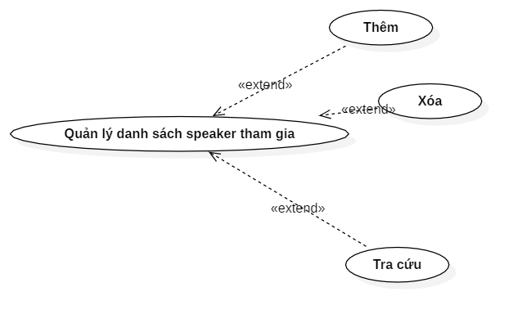

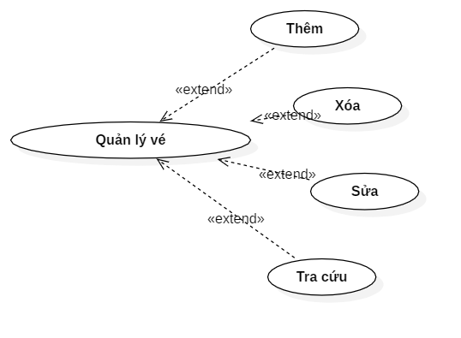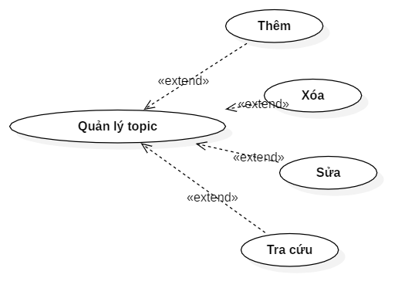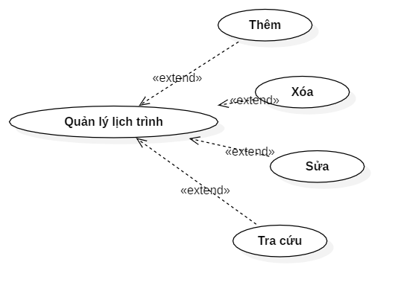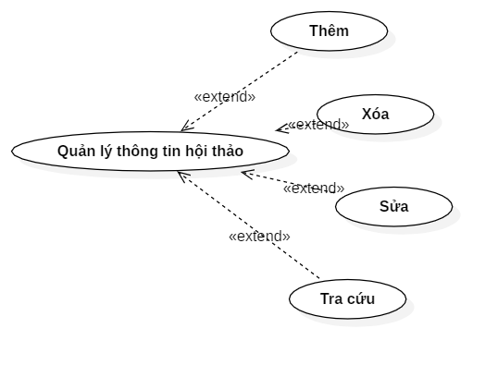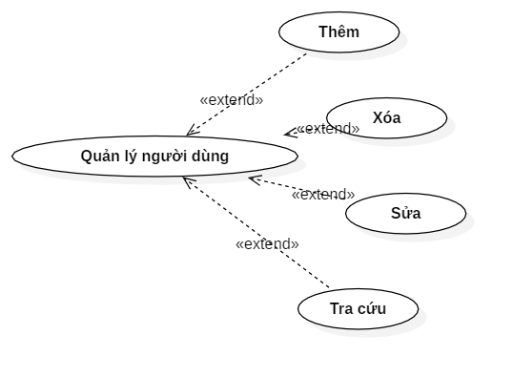

* 1. **Danh sách Actor**

|  |  |  |
| --- | --- | --- |
| **STT** | **Actor** | **Mô tả** |
| **1** | Quản trị | Là người có quyền cao nhất, quản lý hội thảo, tin tức, speaker… |
| **2** | Người tham gia | Là người có thể tham gia vào hội thảo , xem thông tin hội thảo(topic, thông tin, lịch trình) , gửi feedback, cập nhật tài khoản… |

* 1. **Danh sách Use – Case**

|  |  |
| --- | --- |
| **STT** | **Tên Use case** |
| 1 | Quản lý sự kiện-hội thảo |
| 2 | Quản lý topic |
| 3 | Quản lý speaker tham gia hội thảo |
| 4 | Quản lý khách tham gia |
| 5 | Quản lý lịch trình |
| 6 | Quản lí vé |
| 7 | Đăng nhập |
| 8 | Chỉnh sửa thông tin |
| 9 | Đánh giá hội thảo |
| 10 | Quản lý feedback |
| 11 | Quản lý thông tin contact |
| 12 | Quản lý danh sách diễn giả |
| 13 | Xem thông tin hội thảo |
| 14 | Quản lý tin tức |
| 15 | Đăng ký |
| 16 | Xem thông tin vé đặt |
| 17 | Gửi feedback |
| 18 | Gửi thắc mắc yêu cầu |

## CHƯƠNG 3: XÂY DỰNG BIỂU ĐỒ UML

1. **Quản lý sự kiện**
   1. **Use case diagram:**

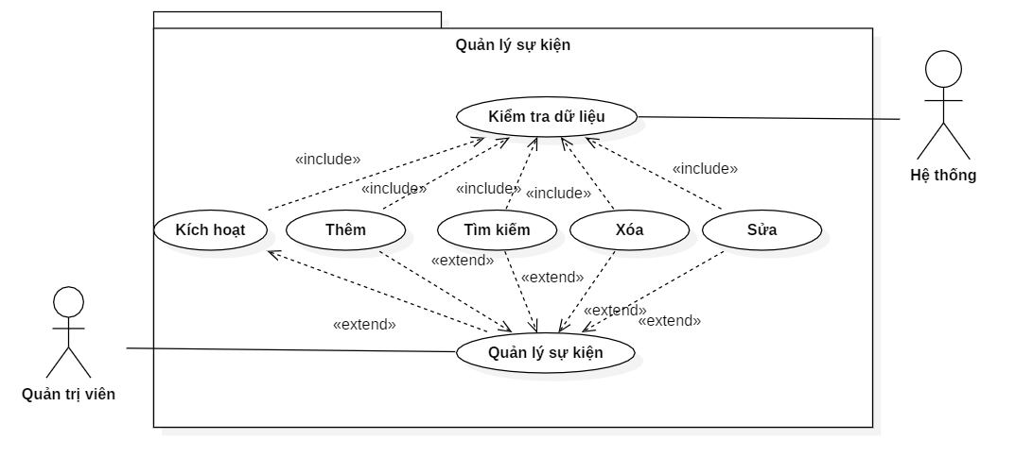

|  |  |
| --- | --- |
| ***Đặc tả*** | ***Ý nghĩa*** |
| Tên use case | Quản lý sự kiện |
| Tác nhân chính: | Quản trị viên |
| Người chịu trách nhiệm: | Admin. |
| Tiền điều kiện: | Kết nối cơ sở dữ liệu. |
| Đảm bảo tối thiểu: | Đăng nhập thành công vào trang quản trị |
| Đảm bảo thành công: | Người dùng thực hiện được chức năng mình chọn |
| Kích hoạt: | Người dùng đăng nhập vào trang quản trị, vào phần “Quản lý sự kiện” sau đó chọn chức năng (thêm, xóa, sửa, tìm kiếm, kích hoạt) |
| Chuỗi sự kiện chính: | 1. **Thêm mới** 2. Hệ thống hiển thị trang thêm mới 3. Người dùng các trường cần thiết sau đó chọn tạo mới 4. Hệ thống kiểm tra dữ liệu đầu vào 5. Hệ thống hiển thị trang index quản lý sự kiện và thông báo tạo mới thành công 6. **Sửa** 7. Hệ thống hiển thị trang edit 8. Người dùng sửa dữ liệu các trường cần sửa   Sau đó bấm “sửa”   1. Hệ thống kiểm tra dữ liệu đầu vào 2. Hệ thống hiển thị trang index quản lý sự kiện và thông báo sửa thành công 3. Xóa 4. Hệ thống hiển thị trang index sự kiện 5. Người dùng chọn sự kiện cần xóa 6. Hệ thống kiểm tra dữ liệu đầu vào 7. Hệ thống hiển thị trang index sự kiện và thông báo xóa thành công   Option 4: Tra cứu   1. Hệ thống hiển thị trang index sự kiện và thanh tìm kiếm 2. Người dùng điền các trường dữ liệu cần tìm kiếm sau đó nhấn tìm kiếm 3. Hệ thống kiểm tra dữ liệu đàu vào 4. Hệ thống hiển thị trang index sự kiện với dữ liệu ứng với từ khóa tìm kiếm   Option 5: Kích hoạt   1. Hệ thống hiển thị trang index sự kiện 2. Người dùng chọn sự kiện cần kích hoạt sau đó nhấn “set sự kiện” 3. Hệ thống kiểm tra dữ liệu 4. Hiện thị trang index sự kiện và thông báo kích hoạt sự kiện thành công |
| Ngoại lệ: | 1. Hệ thống thông báo sai tên tài khoản hoặc mật khẩu 2. Hệ thống thông báo các trường còn thiếu hoặc bị lỗi khi điền thông tin tìm kiếm, xóa, sửa 3. Hệ thống báo lỗi không thêm hoặc sửa xóa được dữ liệu 4. Hệ thống báo lỗi không kích hoạt được sự kiện |

#### Activity diagram

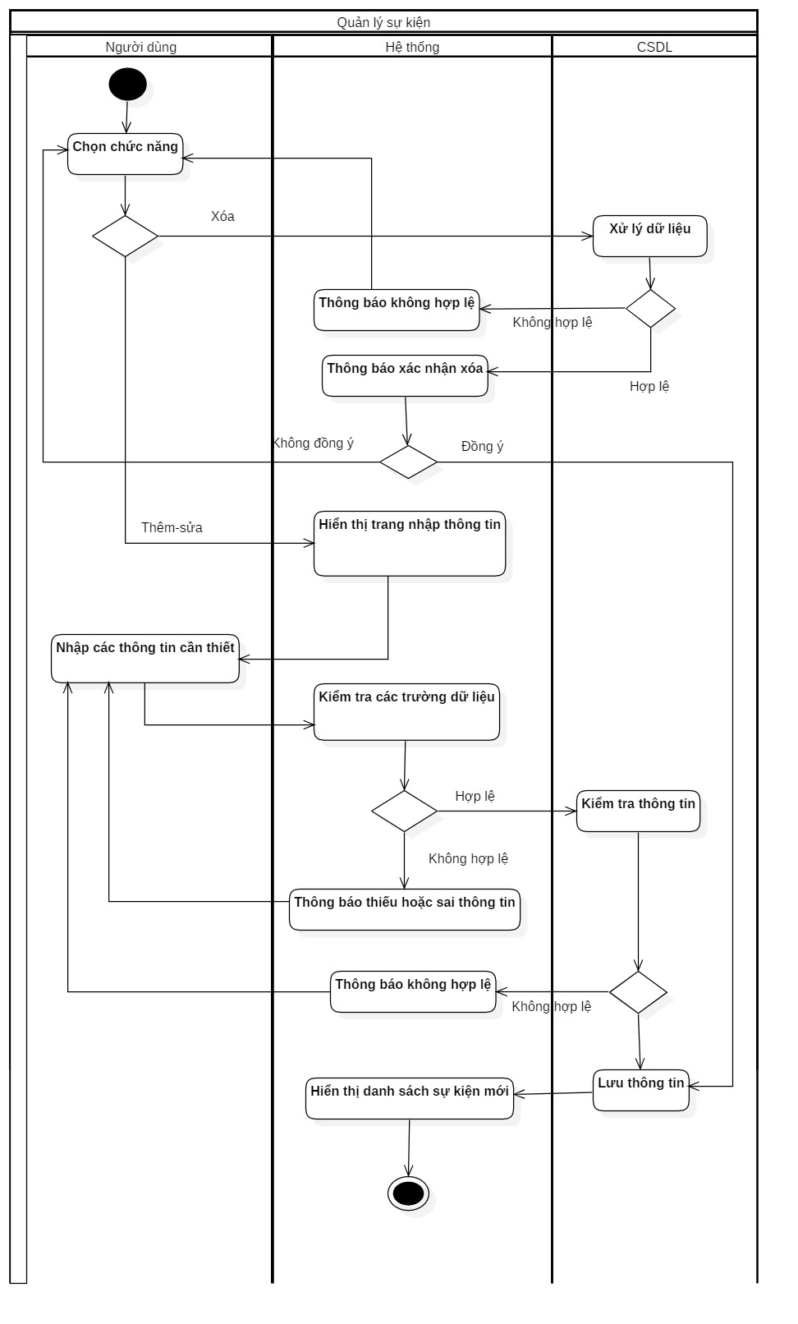

#### Sequence diagram

* 1. **Class diagram**

1. **Quản lý diễn giả tham gia hội thảo**
   1. **Use case diagram**

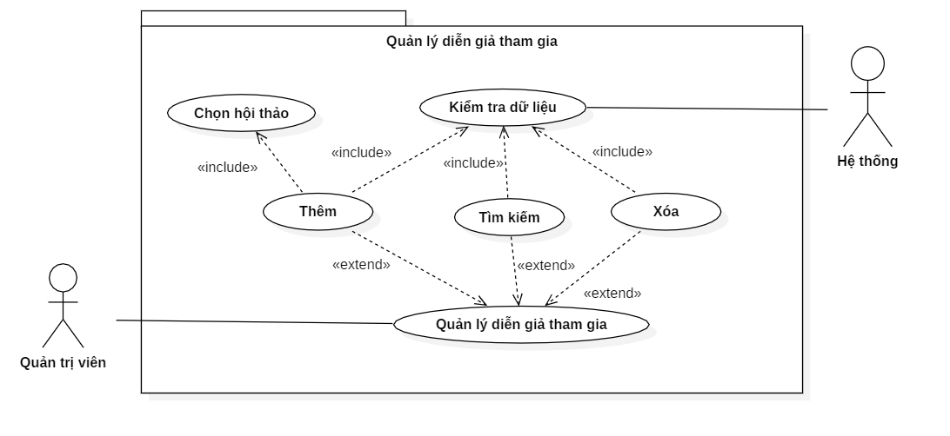

|  |  |
| --- | --- |
| ***Đặc tả*** | ***Ý nghĩa*** |
| Tên use case | Quản lý speaker |
| Tác nhân chính: | Quản trị viên |
| Người chịu trách nhiệm: | Admin. |
| Tiền điều kiện: | Kết nối cơ sở dữ liệu. |
| Đảm bảo tối thiểu: | Đăng nhập thành công vào trang quản trị |
| Đảm bảo thành công: | Người dùng thực hiện được chức năng mình chọn |
| Kích hoạt: | Người dùng đăng nhập vào trang quản trị, vào phần “Quản lý speaker tham gia” sau đó chọn chức năng (thêm, xóa, sửa, tìm kiếm) |
| Chuỗi sự kiện chính: | 1. **Thêm mới** 2. Hệ thống hiển thị trang thêm mới 3. Người dùng chọn hội thảo cần thêm speaker sau đó chọn speaker từ danh sách speaker trong hệ thống 4. Hệ thống kiểm tra dữ liệu đầu vào 5. Hệ thống hiển thị trang index quản lý speaker tham gia và thông báo thêm thành công 6. Xóa 7. Hệ thống hiển thị trang index speaker tham gia 8. Người dùng chọn dòng cần xóa 9. Hệ thống kiểm tra dữ liệu đầu vào 10. Hệ thống hiển thị trang index speaker tham gia và thông báo xóa thành công 11. **Sửa** 12. Hệ thống hiển thị trang edit 13. Người dùng chọn lại hội thảo hoặc speaker 14. Hệ thống kiểm tra dữ liệu đầu vào 15. Hệ thống hiển thị trang index quản lý speaker tham gia và thông báo sửa thành công   Option 4: Tra cứu   1. Hệ thống hiển thị trang index index speaker tham gia và thanh tìm kiếm 2. Người dùng điền các trường dữ liệu cần tìm kiếm sau đó nhấn tìm kiếm 3. Hệ thống kiểm tra dữ liệu đàu vào 4. Hệ thống hiển thị trang index speaker tham gia với dữ liệu ứng với từ khóa tìm kiếm |
| Ngoại lệ: | 1. Hệ thống thông báo chưa chọn hội thảo hoặc speaker 2. Hệ thống thông báo các trường còn thiếu hoặc bị lỗi khi điền thông tin tìm kiếm 3. Hệ thống báo lỗi không thêm hoặc sửa xóa được dữ liệu |

* 1. **Activity diagram**

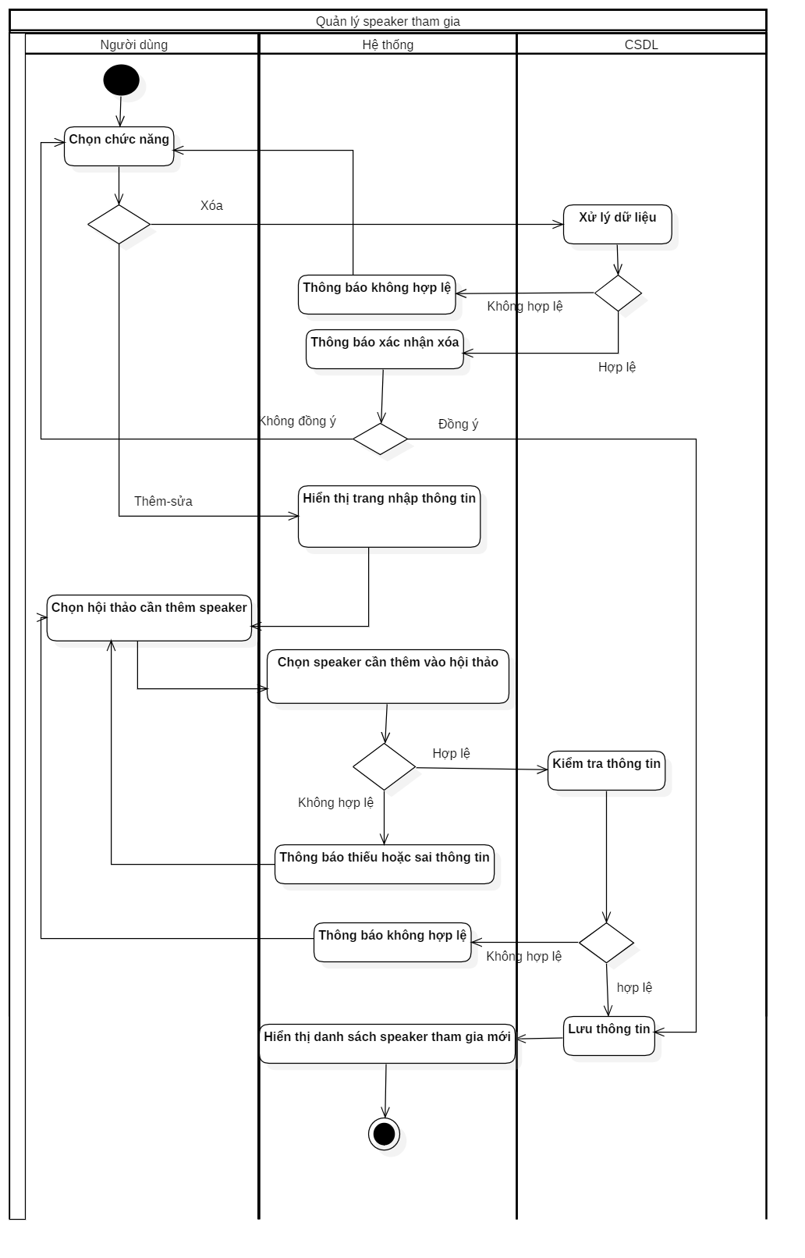

* 1. **Sequence diagram**
  2. **Class diagram**

1. **Quản lý topic (chủ đề)**
   1. **Use case diagram**

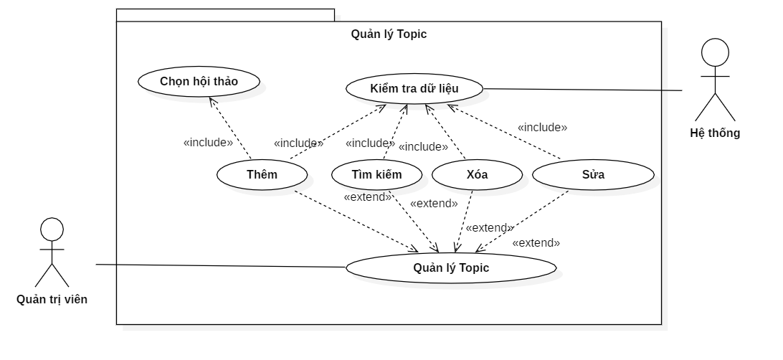

|  |  |
| --- | --- |
| ***Đặc tả*** | ***Ý nghĩa*** |
| Tên use case | Quản lý topic |
| Tác nhân chính: | Quản trị viên |
| Người chịu trách nhiệm: | Admin. |
| Tiền điều kiện: | Kết nối cơ sở dữ liệu. |
| Đảm bảo tối thiểu: | Đăng nhập thành công vào trang quản trị |
| Đảm bảo thành công: | Người dùng thực hiện được chức năng mình chọn |
| Kích hoạt: | Người dùng đăng nhập vào trang quản trị, vào phần “Quản lý topic” sau đó chọn chức năng (thêm, xóa, sửa, tìm kiếm) |
| Chuỗi sự kiện chính: | 1. **Thêm mới** 2. Hệ thống hiển thị trang thêm mới 3. Người dùng chọn hội thảo cần thêm topic, sau đó điền các thông tin cần thiết 4. Hệ thống kiểm tra dữ liệu đầu vào 5. Hệ thống hiển thị trang index quản lý topic và thông báo thêm thành công 6. Xóa 7. Hệ thống hiển thị trang index topic 8. Người dùng chọn dòng cần xóa 9. Hệ thống kiểm tra dữ liệu đầu vào 10. Hệ thống hiển thị trang index topic và thông báo xóa thành công 11. **Sửa** 12. Hệ thống hiển thị trang edit 13. Người dùng chọn lại hội thảo hoặc điền lại thông tin topic 14. Hệ thống kiểm tra dữ liệu đầu vào 15. Hệ thống hiển thị trang index quản lý topic và thông báo sửa thành công   Option 4: Tra cứu   1. Hệ thống hiển thị trang index topic và thanh tìm kiếm 2. Người dùng điền các trường dữ liệu cần tìm kiếm sau đó nhấn tìm kiếm 3. Hệ thống kiểm tra dữ liệu đàu vào 4. Hệ thống hiển thị trang index topic với dữ liệu ứng với từ khóa tìm kiếm |
| Ngoại lệ: | 1. Hệ thống thông báo chưa chọn hội thảo hoặc dữ liệu topic thiếu hoặc sai định dạng 2. Hệ thống thông báo các trường còn thiếu hoặc bị lỗi khi điền thông tin tìm kiếm 3. Hệ thống báo lỗi không thêm hoặc sửa xóa được dữ liệu |

* 1. **Activity diagram**

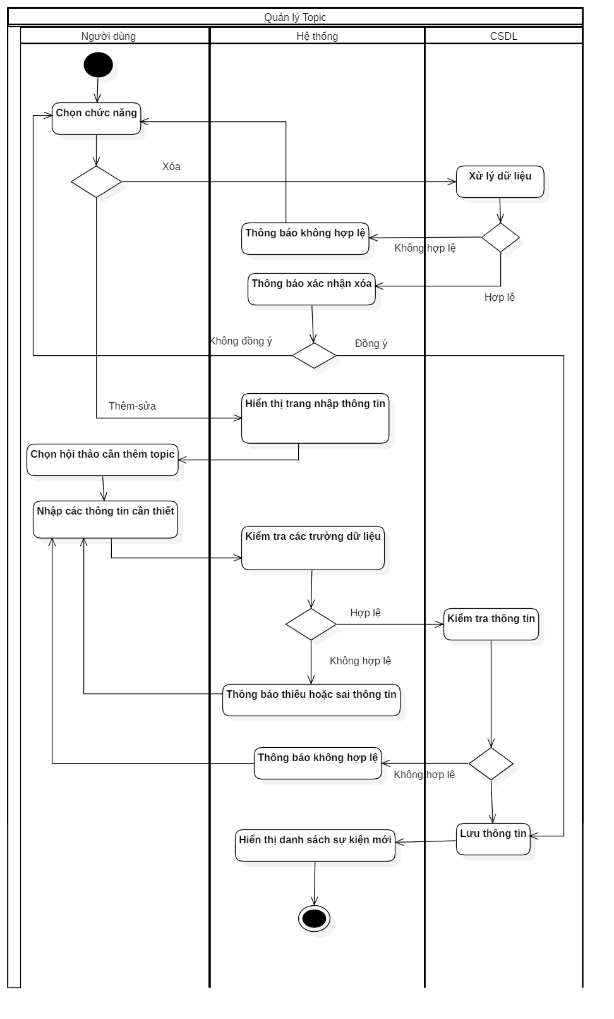

* 1. **Sequence diagram**
  2. **Class diagram**

1. **Quản lý khách tham gia**
   1. **Use case diagram**

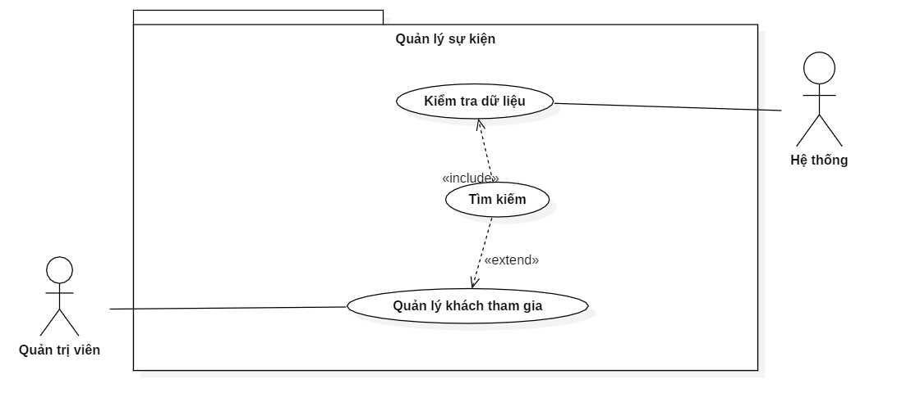

* 1. **Activity diagram**
  2. **Sequence diagram**
  3. **Class diagram**

1. **Quản lý lịch trình**
   1. **Use case diagram**

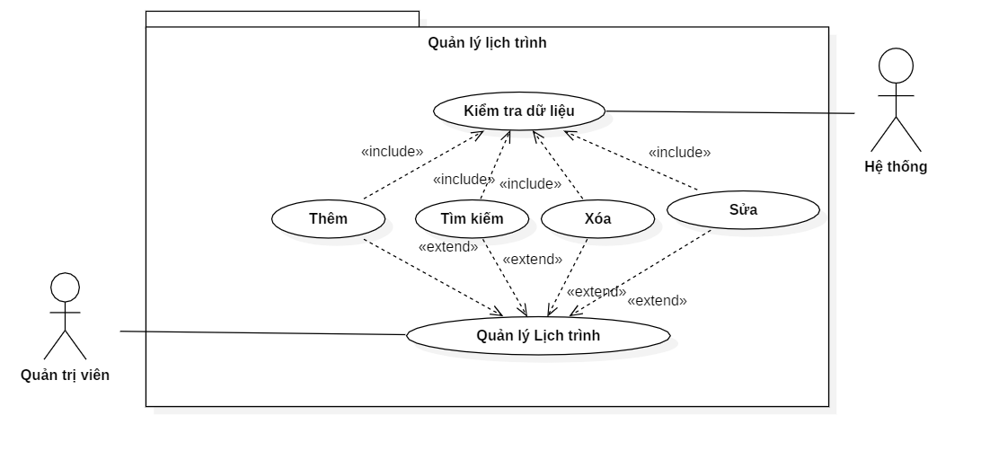

|  |  |
| --- | --- |
| ***Đặc tả*** | ***Ý nghĩa*** |
| Tên use case | Quản lý lịch trình |
| Tác nhân chính: | Quản trị viên |
| Người chịu trách nhiệm: | Admin. |
| Tiền điều kiện: | Kết nối cơ sở dữ liệu. |
| Đảm bảo tối thiểu: | Đăng nhập thành công vào trang quản trị |
| Đảm bảo thành công: | Người dùng thực hiện được chức năng mình chọn |
| Kích hoạt: | Người dùng đăng nhập vào trang quản trị, vào phần “Quản lý lịch trình” sau đó chọn chức năng (thêm, xóa, sửa, tìm kiếm) |
| Chuỗi sự kiện chính: | 1. **Thêm mới** 2. Hệ thống hiển thị trang thêm mới 3. Người dùng chọn hội thảo cần thêm lịch trình, sau đó điền thông tin các ngày trong lịch trình 4. Người dùng nhập chi tiết lịch trình 5. Hệ thống kiểm tra dữ liệu đầu vào 6. Hệ thống hiển thị trang index quản lý lịch trình và thông báo thêm thành công 7. Xóa 8. Hệ thống hiển thị trang index lịch trình 9. Người dùng chọn dòng cần xóa 10. Hệ thống kiểm tra dữ liệu đầu vào 11. Hệ thống hiển thị trang index lịch trình và thông báo xóa thành công 12. **Sửa** 13. Hệ thống hiển thị trang edit 14. Người dùng chọn lại hội thảo hoặc chọn lại ngày tổ chức lịch trình 15. Hệ thống kiểm tra dữ liệu đầu vào 16. Hệ thống hiển thị trang index quản lý topic và thông báo sửa thành công   Option 4: Tra cứu   1. Hệ thống hiển thị trang index lịch trình và thanh tìm kiếm 2. Người dùng lọc lịch trình theo hội thảo 3. Hệ thống kiểm tra dữ liệu đầu vào 4. Hệ thống hiển thị trang index lịch trình với dữ liệu ứng với từ khóa tìm kiếm |
| Ngoại lệ: | 1. Hệ thống thông báo chưa chọn hội thảo hoặc dữ ngày lịch trình nhỏ hơn ngày tổ chức hội thảo 2. Hệ thống báo lỗi không thêm hoặc sửa xóa được dữ liệu |

* 1. **Activity diagram**

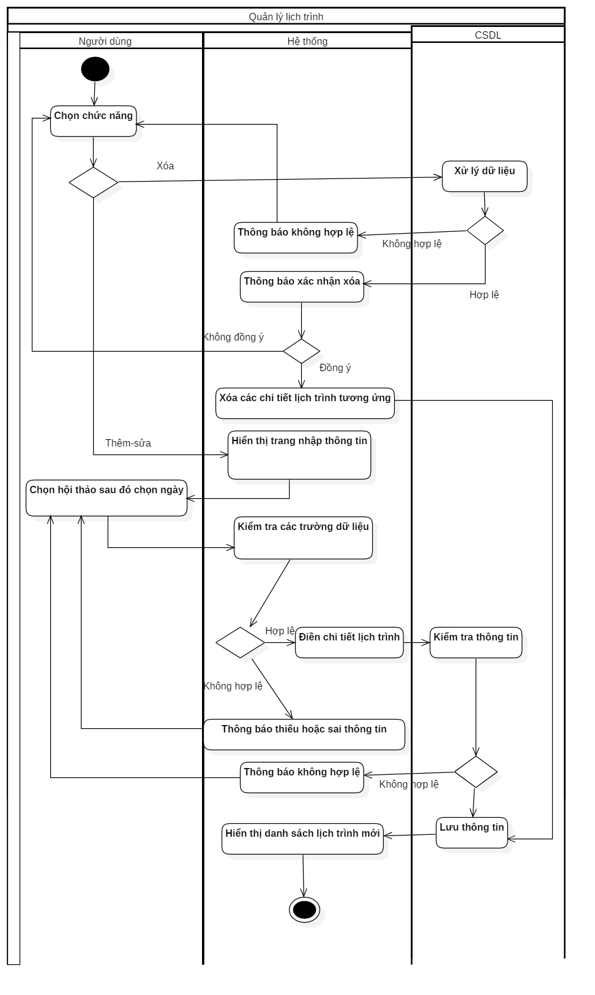

* 1. **Sequence diagram**

#### **Class diagram**

1. **Quản lý vé**
   1. **Use case diagram**

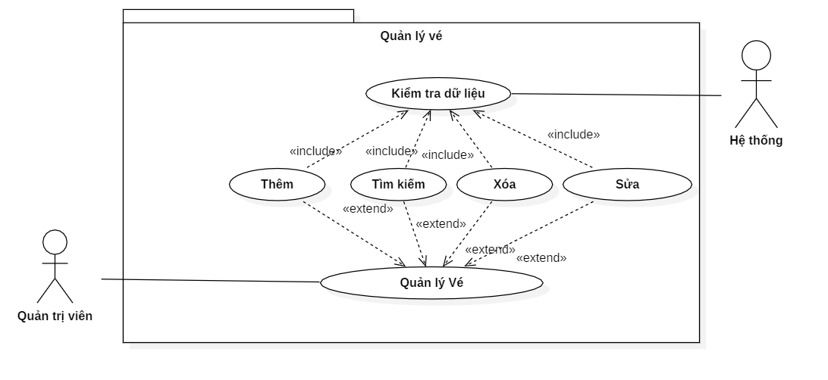

|  |  |
| --- | --- |
| ***Đặc tả*** | ***Ý nghĩa*** |
| Tên use case | Quản lý vé |
| Tác nhân chính: | Quản trị viên |
| Người chịu trách nhiệm: | Admin. |
| Tiền điều kiện: | Kết nối cơ sở dữ liệu. |
| Đảm bảo tối thiểu: | Đăng nhập thành công vào trang quản trị |
| Đảm bảo thành công: | Người dùng thực hiện được chức năng mình chọn |
| Kích hoạt: | Người dùng đăng nhập vào trang quản trị, vào phần “Quản lý vé” sau đó chọn chức năng (thêm, xóa, sửa, tìm kiếm, kích hoạt) |
| Chuỗi sự kiện chính: | 1. **Thêm mới** 2. Hệ thống hiển thị trang thêm mới 3. Người dùng các trường cần thiết sau đó chọn tạo mới 4. Hệ thống kiểm tra dữ liệu đầu vào 5. Hệ thống hiển thị trang index quản lý vé và thông báo tạo mới thành công 6. **Sửa** 7. Hệ thống hiển thị trang edit 8. Người dùng sửa dữ liệu các trường cần sửa   Sau đó bấm “sửa”   1. Hệ thống kiểm tra dữ liệu đầu vào 2. Hệ thống hiển thị trang index quản lý vé và thông báo sửa thành công 3. Xóa 4. Hệ thống hiển thị trang index quản lý vé 5. Người dùng chọn sự kiện cần xóa 6. Hệ thống kiểm tra dữ liệu đầu vào 7. Hệ thống hiển thị trang index quản lý vé và thông báo xóa thành công   Option 4: Tra cứu   1. Hệ thống hiển thị trang index quản lý vé và thanh tìm kiếm 2. Người dùng điền các trường dữ liệu cần tìm kiếm sau đó nhấn tìm kiếm 3. Hệ thống kiểm tra dữ liệu đàu vào 4. Hệ thống hiển thị trang index quản lý vé với dữ liệu ứng với từ khóa tìm kiếm |
| Ngoại lệ: | 1. Hệ thống thông báo sai tên tài khoản hoặc mật khẩu 2. Hệ thống thông báo các trường còn thiếu hoặc bị lỗi khi điền thông tin tìm kiếm, xóa, sửa 3. Hệ thống báo lỗi không thêm hoặc sửa xóa được dữ liệu |

* 1. **Activity diagram**

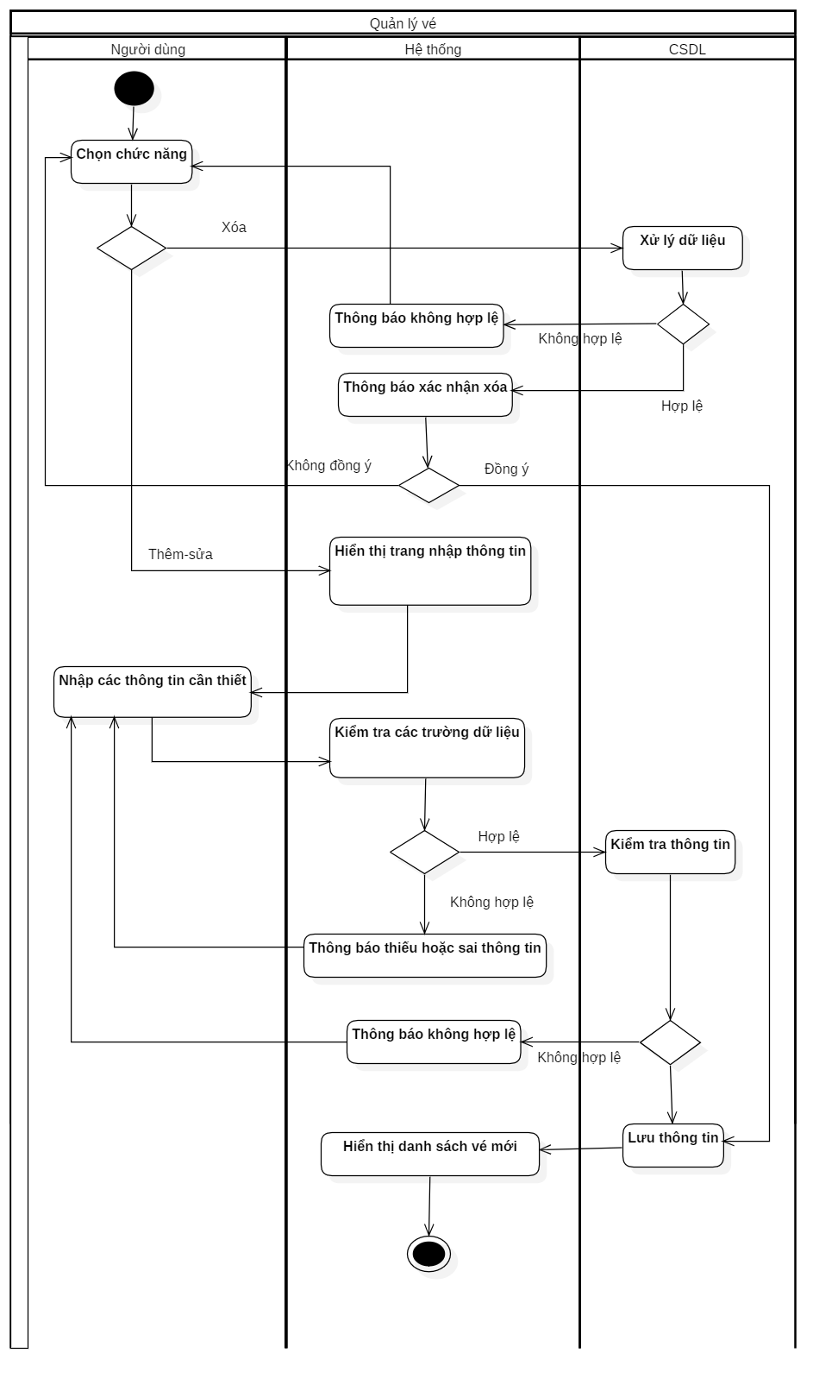

* 1. **Sequence diagram**
  2. **Class diagram**

1. **Đăng nhập**
   1. **Use case diagram**

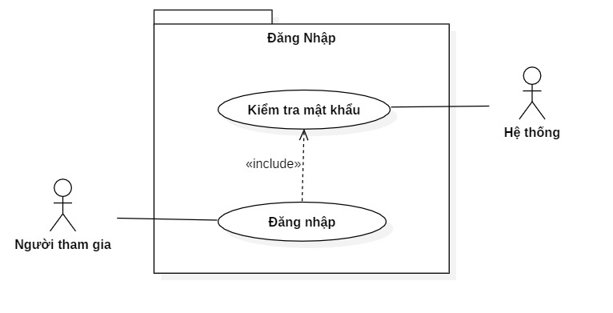

* 1. **Activity diagram**

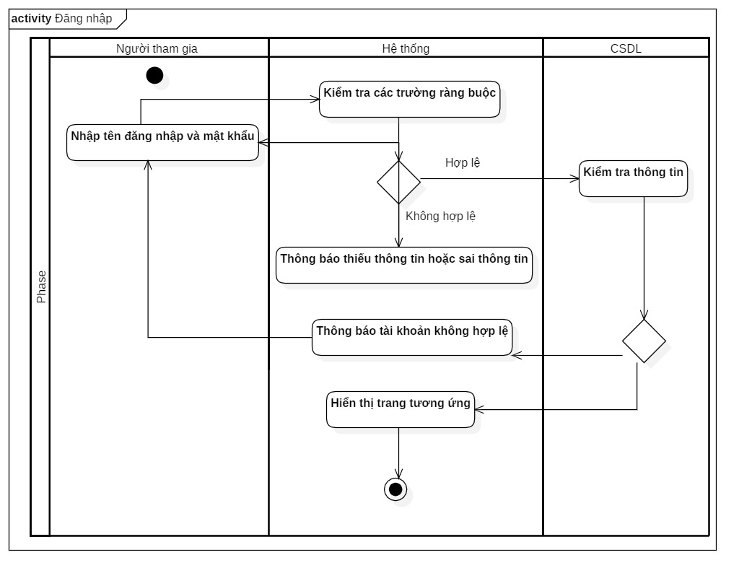

* 1. **Sequence diagram**

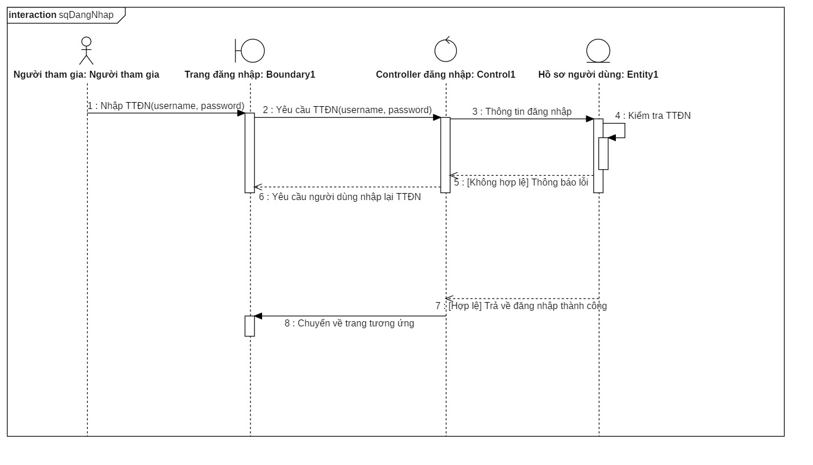

* 1. **Class diagram**

1. **Chỉnh sửa thông tin**
   1. **Use case diagram**

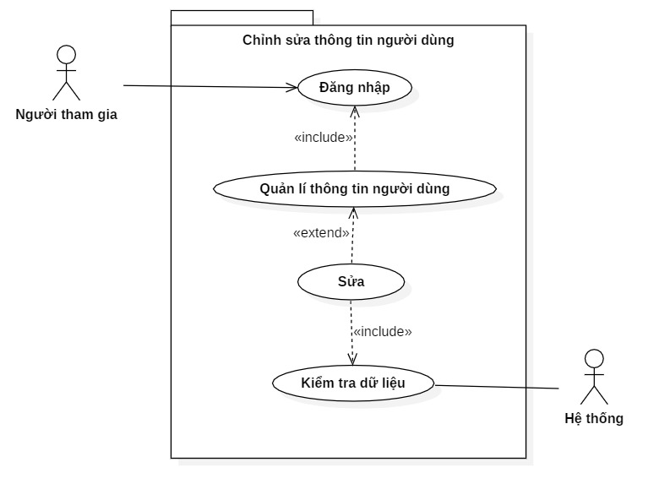

* 1. **Activity diagram**

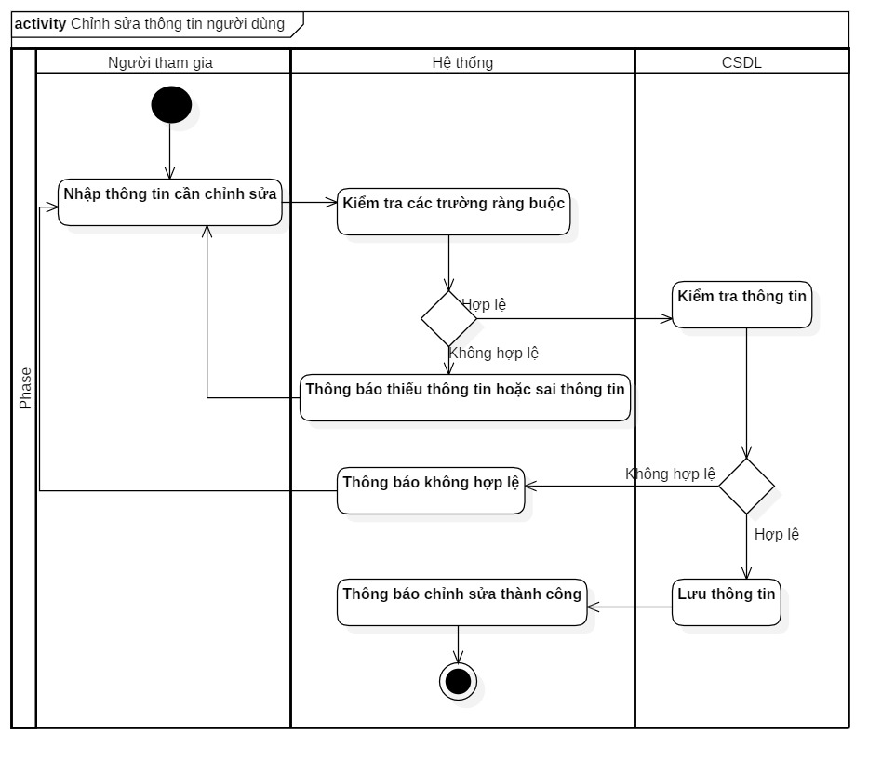

* 1. **Sequence diagram**

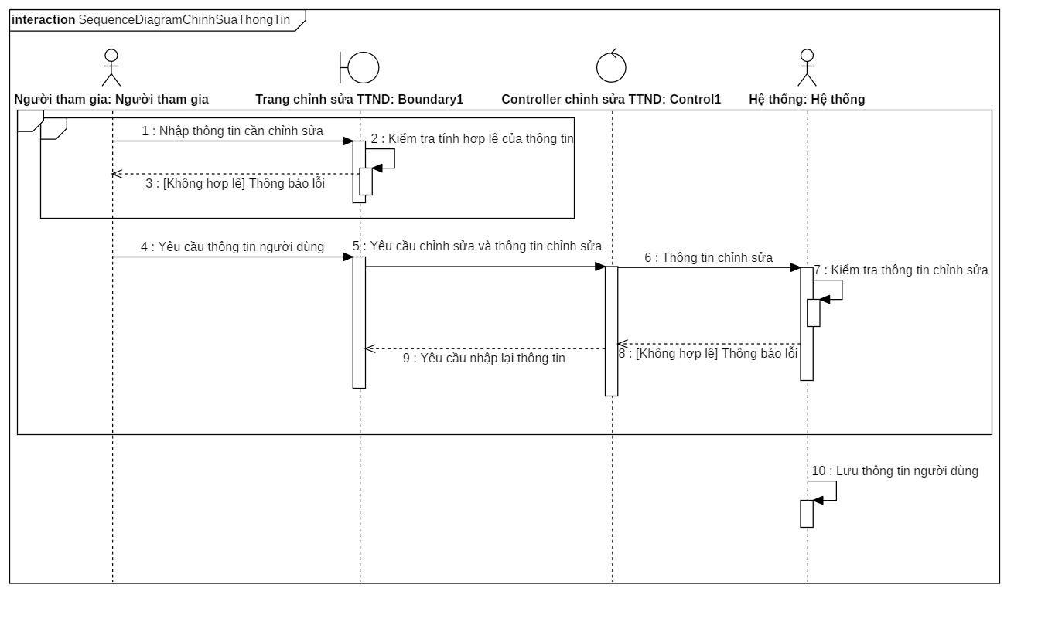

* 1. **Class diagram**

1. **Đánh giá hội thảo**
   1. **Use case diagram**

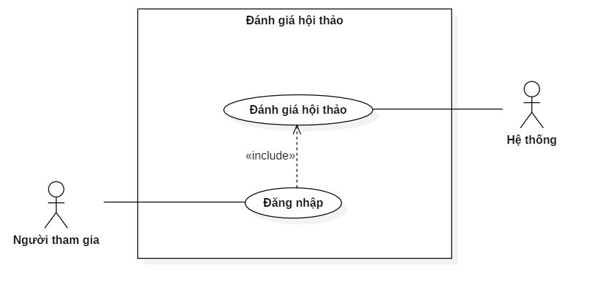

* 1. **Activity diagram**

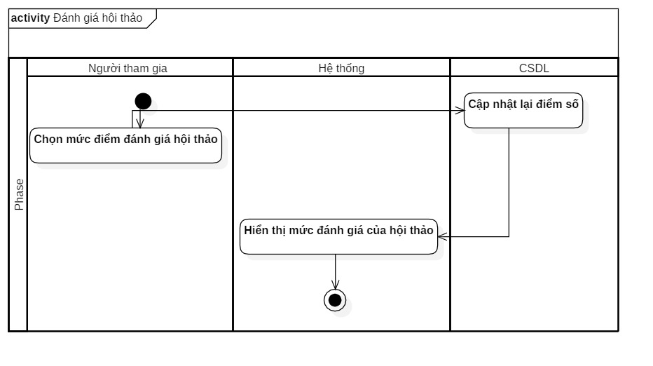

* 1. **Sequence diagram**

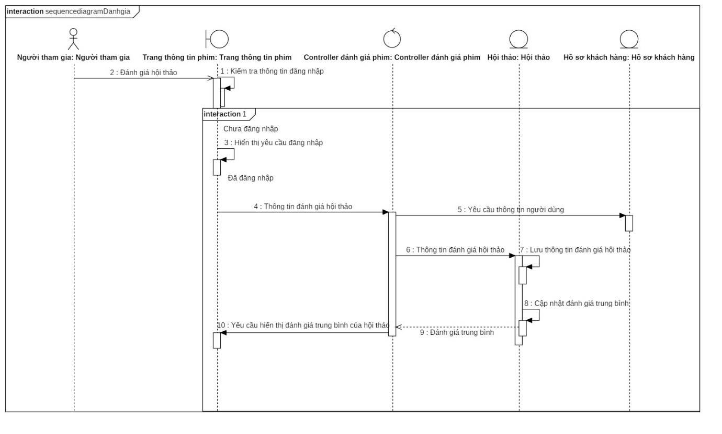

* 1. **Class diagram**

1. **Quản lý feedback**
   1. **Use case diagram**

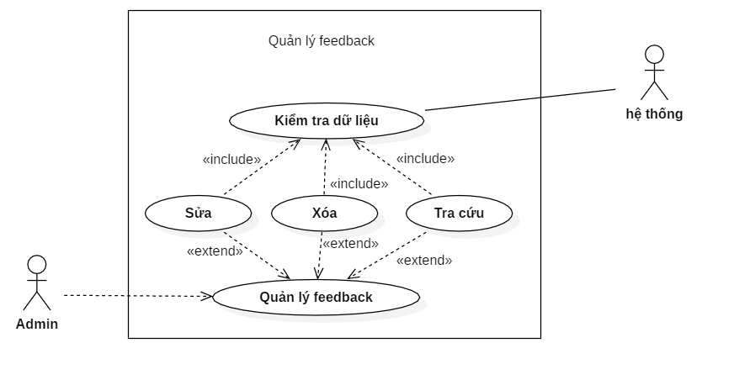

|  |  |
| --- | --- |
| Đặc tả | Ý nghĩa |
| Tên use case | Quản lý feedback |
| Tác nhân chính | Admin |
| Người chịu trách nhiệm | Admin |
| Tiền điều kiện | Kết nối CSDL |
| Đảm bảo tối thiểu | Đăng nhập thành công vào trang admin |
| Chuỗi sự kiện chính | Option 1: Sửa   1. Hệ thống hiển thị trang sửa 2. Admin nhập vào các trường cần sửa sau đó chọn sửa 3. Hệ thống kiểm tra dữ liệu đầu vào 4. Hệ thống trở về trang index quản lý feedback và thông báo thêm mới thành công   Option 2 :Xóa   1. Hệ thống hiển thị trang xóa 2. Admin chọn feedback cần xóa 3. Hệ thống trở về trang index quản lý feedback và thông báo xóa thành công   Option 3: Tra cứu   1. Hệ thống hiển thị trang index 2. Người dung nhập nội dung cần tìm kiếm vào trường tìm kiếm 3. Trang index hiển thị những feedback phù hợp với trường tìm kiếm |

* 1. **Activity diagram**

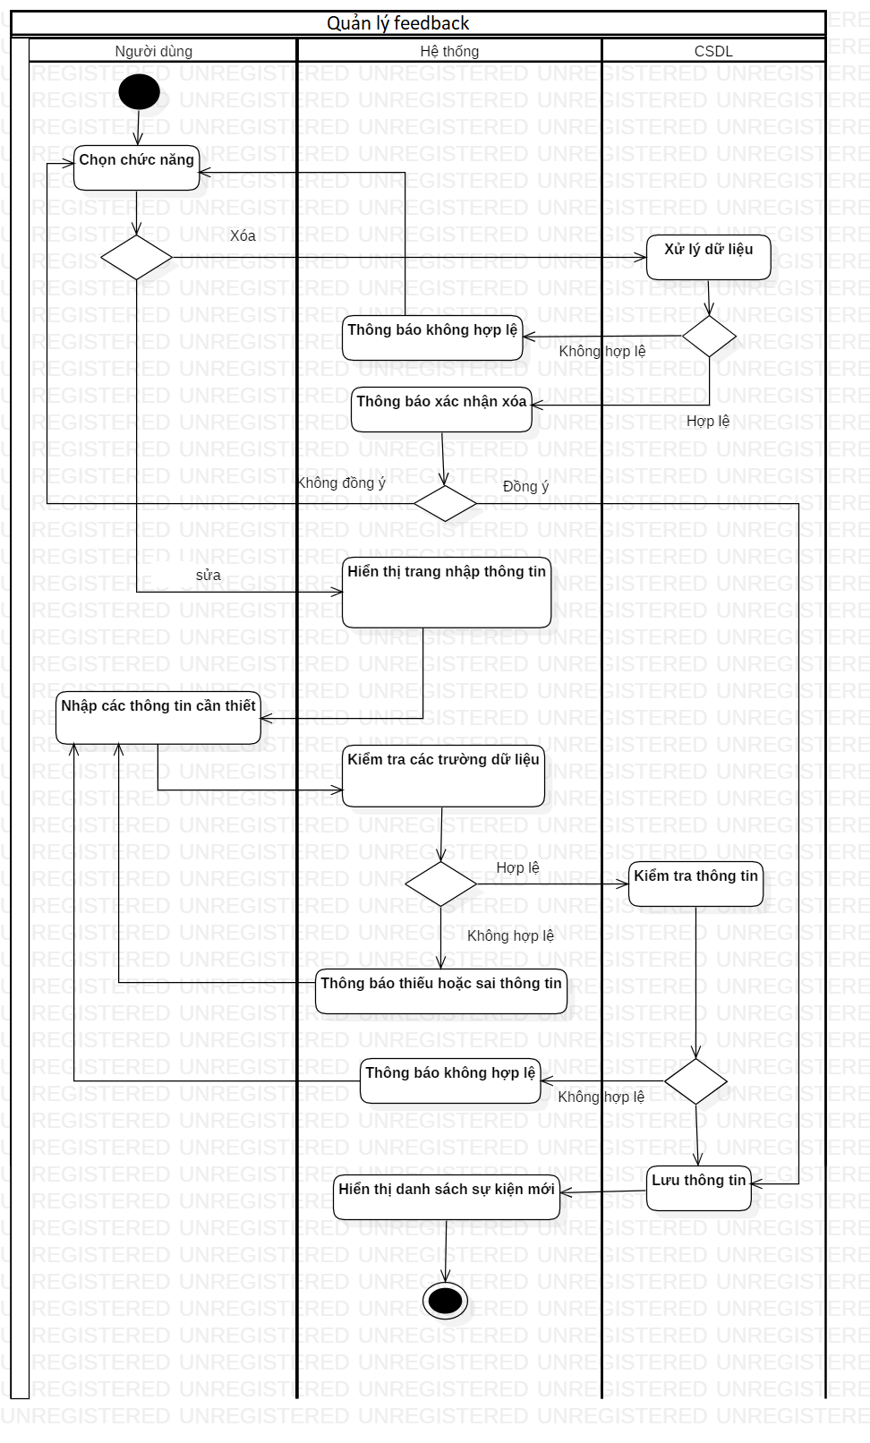

* 1. **Sequence diagram**

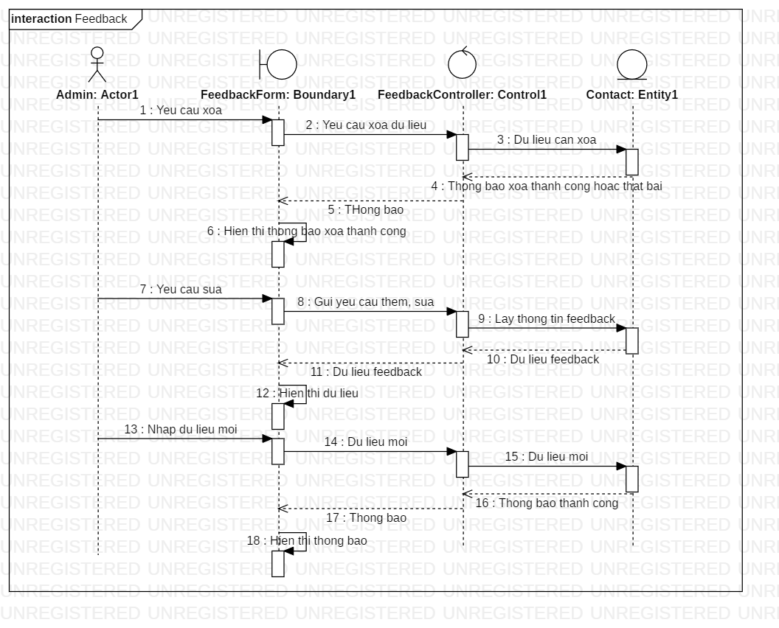

* 1. **Class diagram**

1. **Quản lý thông tin contact**
   1. **Use case diagram**

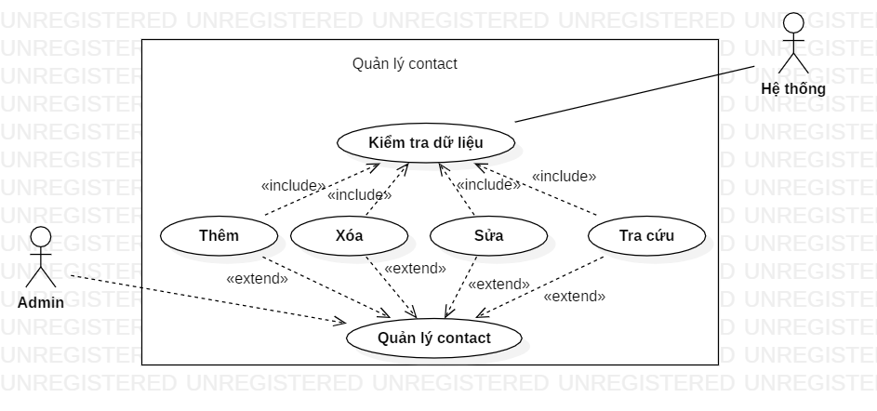

|  |  |
| --- | --- |
| Đặc tả | Ý nghĩa |
| Tên use case | Quản lý contact |
| Tác nhân chính | Admin |
| Người chịu trách nhiệm | Admin |
| Tiền điều kiện | Kết nối CSDL |
| Đảm bảo tối thiểu | Đăng nhập thành công vào trang admin |
| Chuỗi sự kiện chính | Option 1: Thêm mới   1. Hệ thống hiển thị trang thêm mới 2. Admin nhập vào các trường cần thiết sau đó chọn tạo mới 3. Hệ thống kiểm tra dữ liệu đầu vào 4. Hệ thống trở về trang index quản lý contact và thông báo thêm mới thành công   Option 2: Sửa   1. Hệ thống hiển thị trang sửa 2. Admin nhập vào các trường cần sửa sau đó chọn sửa 3. Hệ thống kiểm tra dữ liệu đầu vào 4. Hệ thống trở về trang index quản lý contact và thông báo thêm mới thành công   Option 3 :Xóa   1. Hệ thống hiển thị trang xóa 2. Admin chọn contact cần xóa 3. Hệ thống trở về trang index quản lý contact và thông báo xóa thành công   Option 4: Tra cứu   1. Hệ thống hiển thị trang index 2. Người dung nhập nội dung cần tìm kiếm vào trường tìm kiếm 3. Trang index hiển thị những contact phù hợp với trường tìm kiếm |

* 1. **Activity diagram**

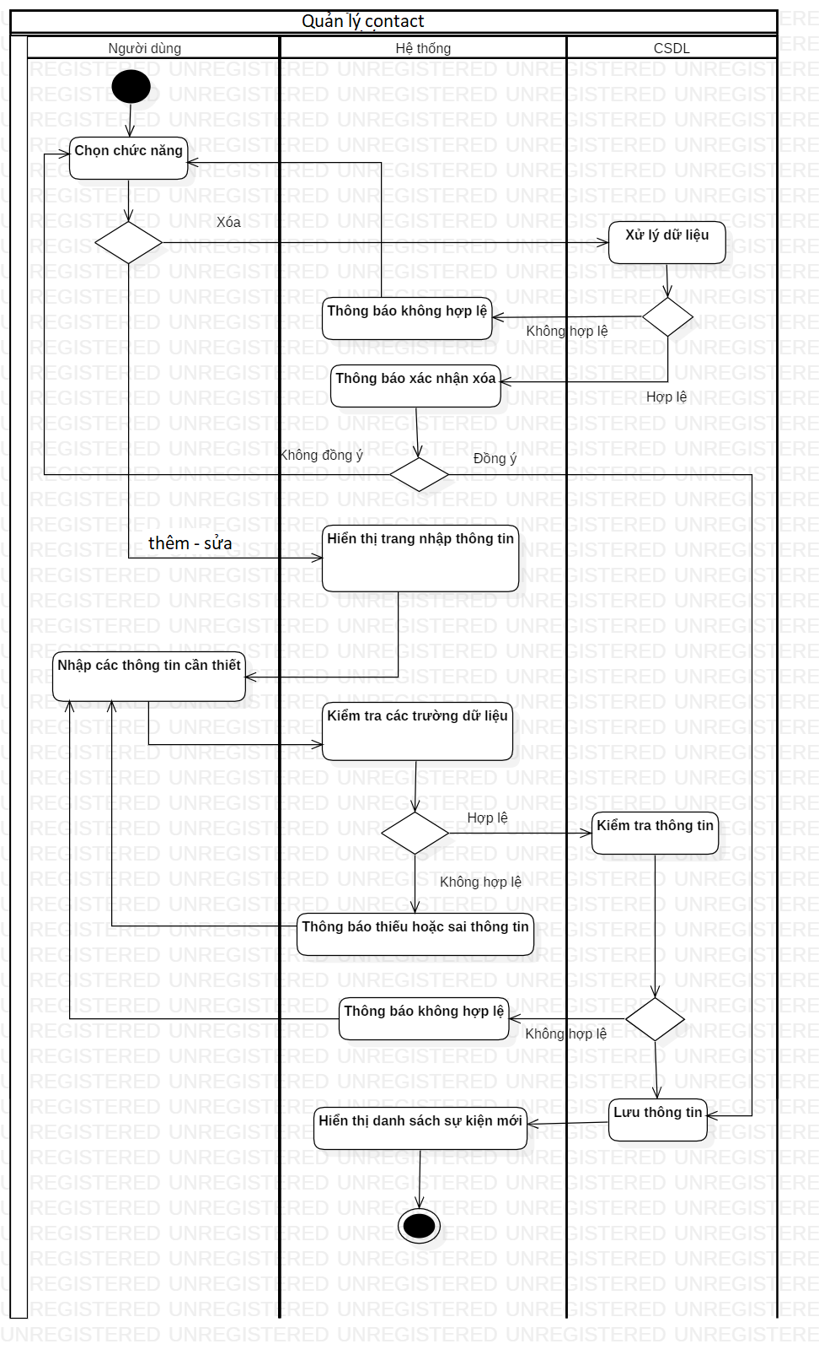

* 1. **Sequence diagram**

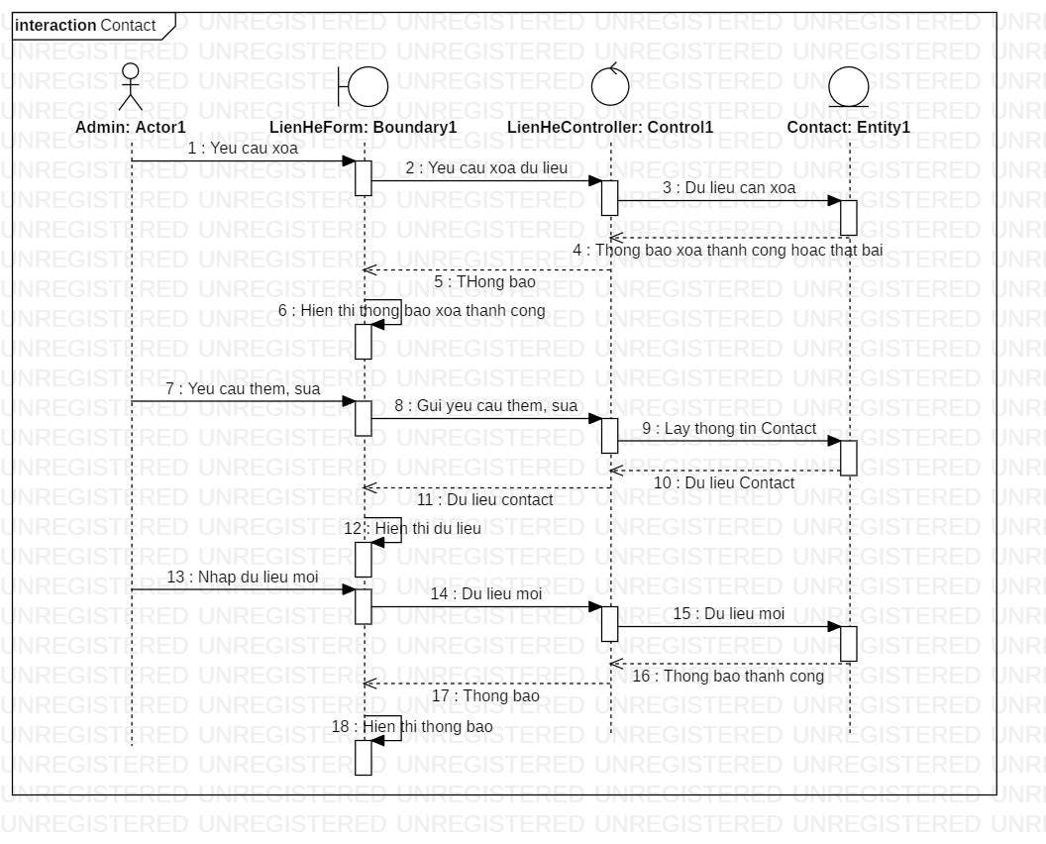

* 1. **Class diagram**

1. **Quản lý danh sách diễn giả**
   1. **Use case diagram**

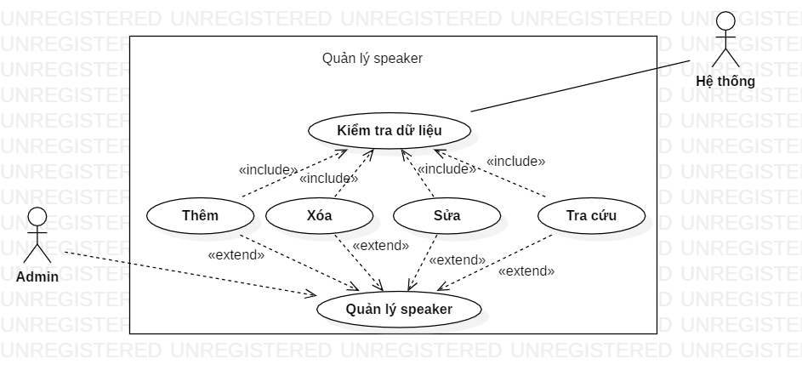

|  |  |
| --- | --- |
| Đặc tả | Ý nghĩa |
| Tên use case | Quản lý speaker |
| Tác nhân chính | Admin |
| Người chịu trách nhiệm | Admin |
| Tiền điều kiện | Kết nối CSDL |
| Đảm bảo tối thiểu | Đăng nhập thành công vào trang admin |
| Chuỗi sự kiện chính | Option 1: Thêm mới   1. Hệ thống hiển thị trang thêm mới 2. Admin nhập vào các trường cần thiết sau đó chọn tạo mới 3. Hệ thống kiểm tra dữ liệu đầu vào 4. Hệ thống trở về trang index quản lý speaker và thông báo thêm mới thành công   Option 2: Sửa   1. Hệ thống hiển thị trang sửa 2. Admin nhập vào các trường cần sửa sau đó chọn sửa 3. Hệ thống kiểm tra dữ liệu đầu vào 4. Hệ thống trở về trang index quản lý speaker và thông báo thêm mới thành công   Option 3 :Xóa   1. Hệ thống hiển thị trang xóa 2. Admin chọn speaker cần xóa 3. Hệ thống trở về trang index quản lý speaker và thông báo xóa thành công   Option 4: Tra cứu   1. Hệ thống hiển thị trang index 2. Người dung nhập nội dung cần tìm kiếm vào trường tìm kiếm 3. Trang index hiển thị những speaker phù hợp với trường tìm kiếm |

* 1. **Activity diagram**

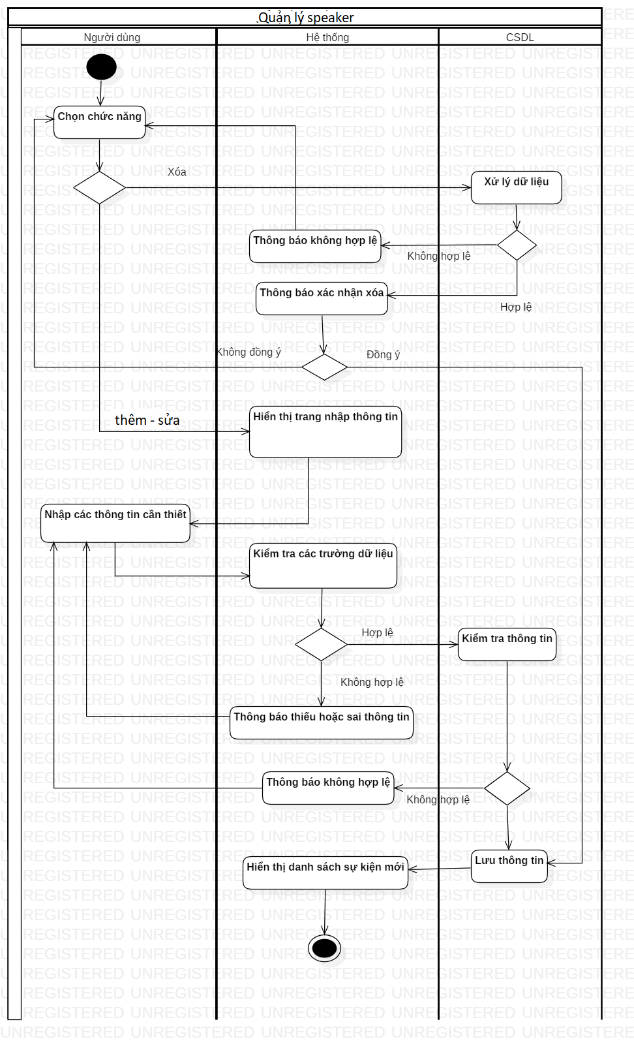

* 1. **Sequence diagram**

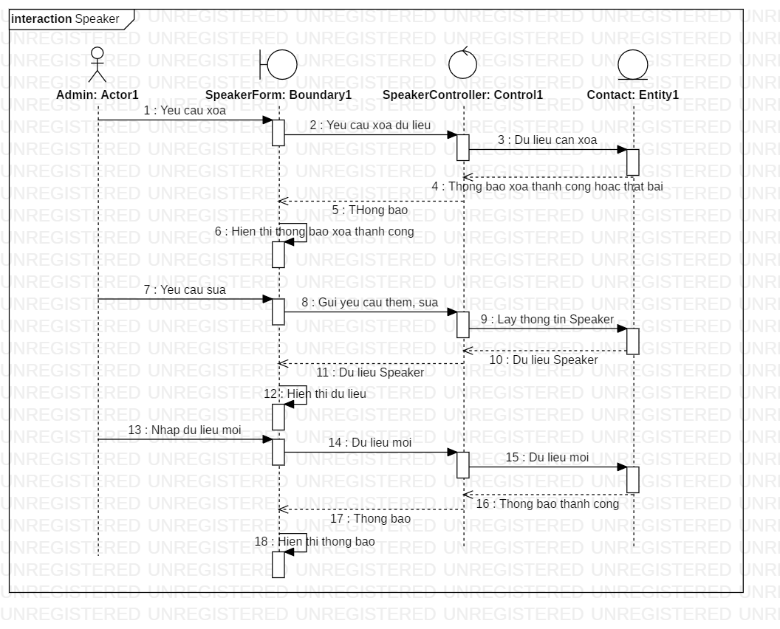

* 1. **Class diagram**

1. **Quản lý tin tức**
   1. **Use case diagram**

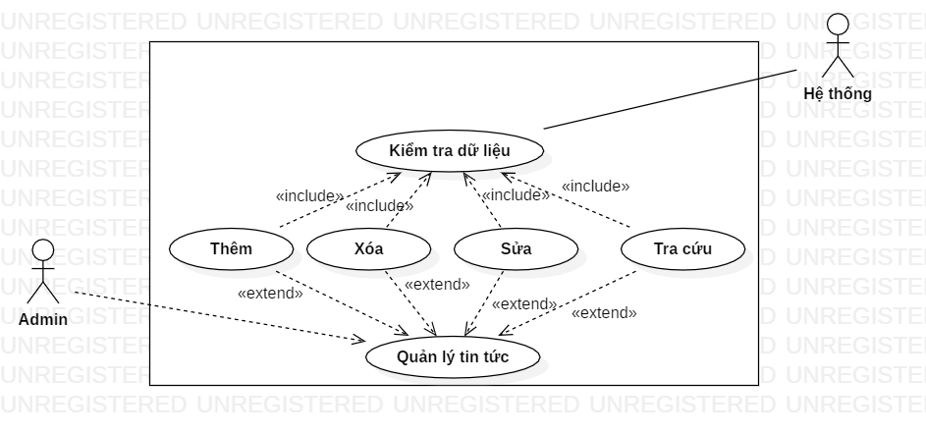

|  |  |
| --- | --- |
| Đặc tả | Ý nghĩa |
| Tên use case | Quản lý tin tức |
| Tác nhân chính | Admin |
| Người chịu trách nhiệm | Admin |
| Tiền điều kiện | Kết nối CSDL |
| Đảm bảo tối thiểu | Đăng nhập thành công vào trang admin |
| Chuỗi sự kiện chính | Option 1: Thêm mới   1. Hệ thống hiển thị trang thêm mới 2. Admin nhập vào các trường cần thiết sau đó chọn tạo mới 3. Hệ thống kiểm tra dữ liệu đầu vào 4. Hệ thống trở về trang index quản lý tin tức và thông báo thêm mới thành công   Option 2: Sửa   1. Hệ thống hiển thị trang sửa 2. Admin nhập vào các trường cần sửa sau đó chọn sửa 3. Hệ thống kiểm tra dữ liệu đầu vào 4. Hệ thống trở về trang index quản lý tin tức và thông báo thêm mới thành công   Option 3 :Xóa   1. Hệ thống hiển thị trang xóa 2. Admin chọn speaker cần xóa 3. Hệ thống trở về trang index quản lý tin tức và thông báo xóa thành công   Option 4: Tra cứu   1. Hệ thống hiển thị trang index 2. Người dung nhập nội dung cần tìm kiếm vào trường tìm kiếm 3. Trang index hiển thị những tin tức phù hợp với trường tìm kiếm |

* 1. **Activity diagram**

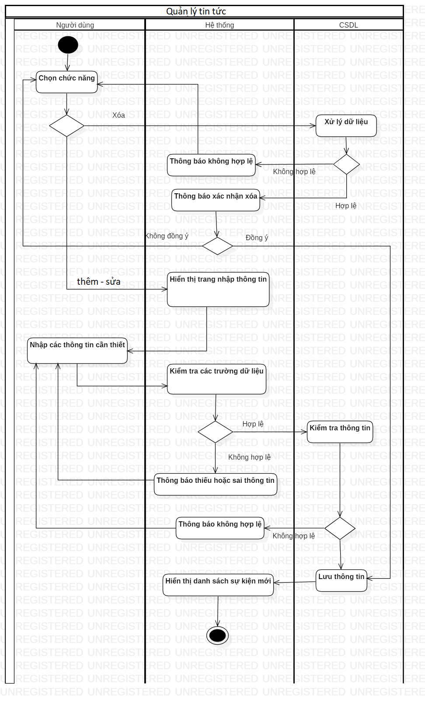

* 1. **Sequence diagram**

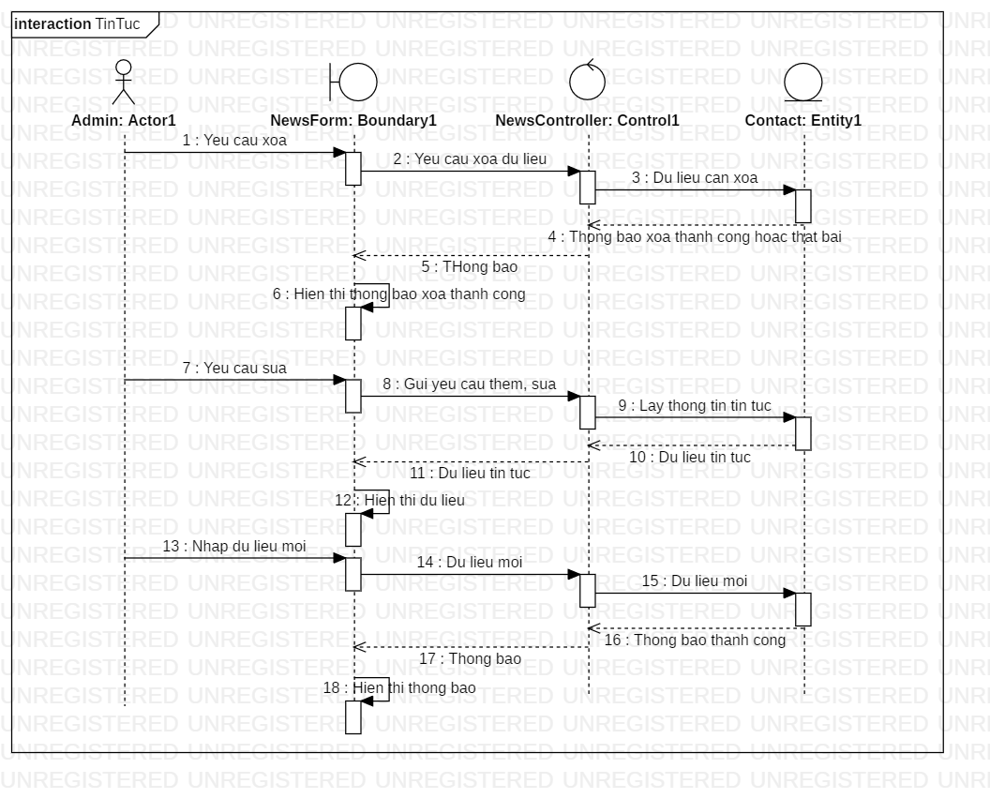

* 1. **Class diagram**

1. **Xem thông tin hội thảo**
   1. **Use case diagram**

|  |  |
| --- | --- |
| ***Đặc tả*** | ***Ý nghĩa*** |
| Tên usecase: | Xem thông tin hội thảo |
| Tác nhân chính: | Người tham gia |
| Người chịu trách nhiệm: | Người tham gia |
| Tiền điều kiện: | Kết nối cơ sở dữ liệu |
| Đảm bảo tối thiểu: | N/A |
| Đảm bảo thành công: | Xem thông tin hội thảo thành công |
| Kích hoạt: |  |
| Chuỗi sự kiện chính: | 1. Người dùng chọn hội thảo cần xem thông tin  2. Hệ thống hiển thị thông tin hội thảo |
| Ngoại lệ: |  |

* 1. **Activity diagram**

* 1. **Sequence diagram**

* 1. **Class diagram**

1. **Đăng ký**
   1. **Use case diagram**

|  |  |
| --- | --- |
| ***Đặc tả*** | ***Ý nghĩa*** |
| Tên usecase: | Đăng ký |
| Tác nhân chính: | Người tham gia |
| Người chịu trách nhiệm: | Người tham gia |
| Tiền điều kiện: | Kết nối cơ sở dữ liệu |
| Đảm bảo tối thiểu: | N/A |
| Đảm bảo thành công: | Đăng ký thành công |
| Kích hoạt: |  |
| Chuỗi sự kiện chính: | 1. Người dùng nhập thông tin tài khoản.  2. Hệ thống kiểm tra  3. Hệ thống thông báo đăng ký thành công |
| Ngoại lệ: |  |

* 1. **Activity diagram**

* 1. **Sequence diagram**

* 1. **Class diagram**

1. **Xem thông tin vé đã đặt**
   1. **Use case diagram**

|  |  |
| --- | --- |
| ***Đặc tả*** | ***Ý nghĩa*** |
| Tên usecase: | Xem thông tin vé đã đặt |
| Tác nhân chính: | Người tham gia |
| Người chịu trách nhiệm: | Người tham gia |
| Tiền điều kiện: | Kết nối cơ sở dữ liệu |
| Đảm bảo tối thiểu: | Người tham gia đăng nhập thành công vào hệ thống |
| Đảm bảo thành công: | Hiển thị thông tin vé đã đặt |
| Kích hoạt: |  |
| Chuỗi sự kiện chính: | 1. Người tham gia đăng nhập vào hệ thống.  2. Hệ thống kiểm tra  3. Hệ thống hiển thị thông tin vé đã đặt |
| Ngoại lệ: |  |

* 1. **Activity diagram**

* 1. **Sequence diagram**

* 1. **Class diagram**

1. **Gửi feedback**
   1. **Use case diagram**

|  |  |
| --- | --- |
| ***Đặc tả*** | ***Ý nghĩa*** |
| Tên usecase: | Gửi phản hồi |
| Tác nhân chính: | Người tham gia |
| Người chịu trách nhiệm: | Người tham gia |
| Tiền điều kiện: | Kết nối cơ sở dữ liệu |
| Đảm bảo tối thiểu: | N/A |
| Đảm bảo thành công: | Gửi phản hồi thành công |
| Kích hoạt: |  |
| Chuỗi sự kiện chính: | 1. Người tham gia gửi phản hồi  2. Hệ thống kiểm tra và lưu thông tin phản hồi  3. Hệ thống thông báo gửi phản hồi thành công |
| Ngoại lệ: |  |

* 1. **Activity diagram**

* 1. **Sequence diagram**

* 1. **Class diagram**

1. **Gửi thắc mắc yêu cầu** 
   1. **Use case diagram**

|  |  |
| --- | --- |
| ***Đặc tả*** | ***Ý nghĩa*** |
| Tên usecase: | Gửi thắc mắc/ yêu cầu |
| Tác nhân chính: | Người tham gia |
| Người chịu trách nhiệm: | Người tham gia |
| Tiền điều kiện: | Kết nối cơ sở dữ liệu |
| Đảm bảo tối thiểu: | Tài khoản của người tham gia đã tồn tại |
| Đảm bảo thành công: | Giải đáp về thắc mắc/ yêu cầu sẽ được gửi đến người tham gia bằng email |
| Kích hoạt: |  |
| Chuỗi sự kiện chính: | 1. Người gửi thắc mắc/ yêu cầu  2. Hệ thống kiểm tra  3. Hệ thống gửi giải đáp thắc mắc/ yêu cầu tới người dùng |
| Ngoại lệ: |  |

* 1. **Activity diagram**

* 1. **Sequence diagram**

* 1. **Class diagram**